Emma Woffenden a Petr Stanický
Contact – Isolation

Galerie Kuzebauch
11/01 2019 – 15/03 2019

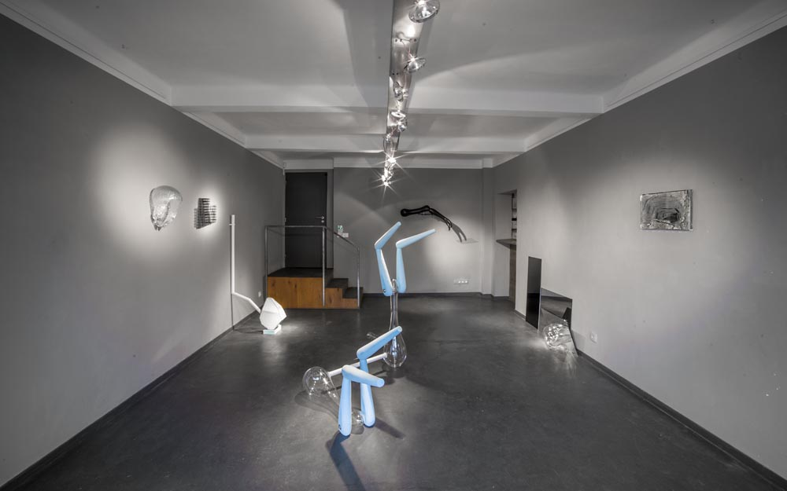
Emma Woffenden a Petr Stanický: Contact – Isolation, 2019.
Foto: Gabriel Urbánek

Každý umělec je individualitou se specifickým viděním světa, do kterého prostřednictvích svých děl vtahuje a vábí ty, jež se nechají zlákat. Jde o výjimečně křehký vztah intelektuální intimity mezi tvůrcem a divákem založený na vzájemné důvěře. Výtvarník svými pracemi vždy interaktivně vstupuje do konkrétního prostoru, v němž je prezentuje. Může jeho podobu aktivně využívat i měnit, nebo naopak programově ignorovat, tvářit se, že neexistuje, ale nelze. Stejně tak je tomu s divákem – lze s ním komunikovat mnoha způsoby, ale tvůrčí výpověď bez recepce spřízněných duší je možná arteterapií, ale nikoliv uměním. Výtvarník je tedy permanentně v mentálním stavu, jež bychom mohli nazvat kontaktní izolací. A to dokonce i ve vztahu k jinému umělci s obdobným naturelem, jako je tomu v případě Emmy Woffenden a Petra Stanického.

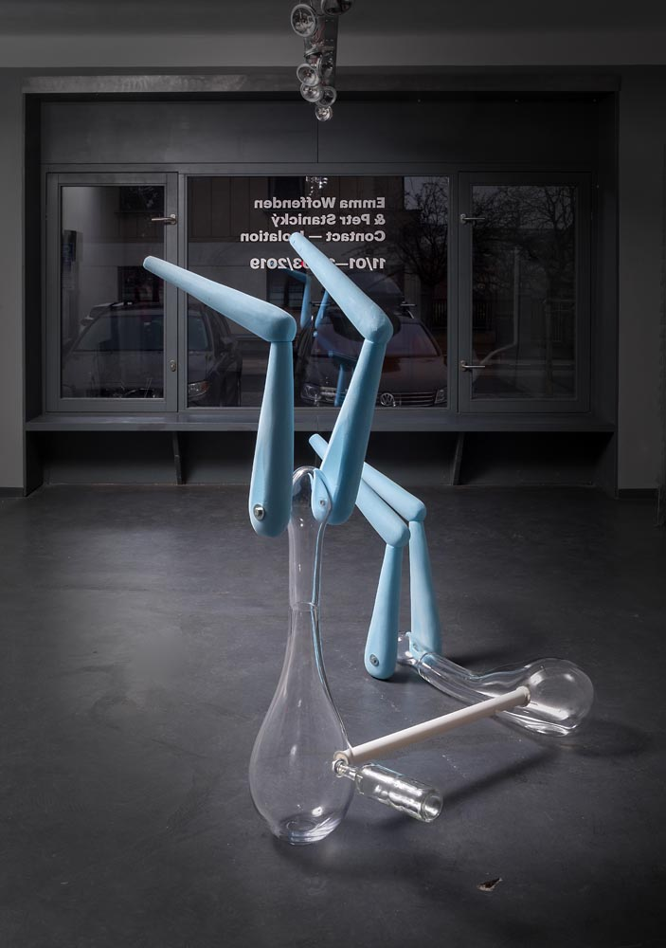

Emma Woffenden, Head over Wheels, 2018. Kombinovaná technika. 150 x 160 x 120 cm.
Foto: Gabriel Urbánek.

Tvorba Emmy Woffenden, absolventky slavné londýnské Royal College of Art, je od svých počátků v 90. letech 20. století sochařská. Nápaditě využívá vedle skla i dalších materiálů, motivicky blízké jsou jí figury a organické tvary, pracuje s náznaky, pohybem, cizí ji není nadsázka ani promyšlená, nikoliv pouze efektní provokace. Opakovaně se vrací k spirituálním tématům, zajímá ji člověk jako mnohovrstevnatá bytost, vznešená i komická zároveň, ráda pracuje s materiálovými i ideovými kontrasty. „Materiály, které používám, jsou trochu podobné prostetickým částem těla, připomínají umělé končetiny,“ říká o své tvorbě Woffenden. „Snažím se vytvořit futuristická těla, mechanické a umělé části se prolínají s organickými. Snažím se používat jazyk věcí, industriálních tvarů a objektů, abych tak trochu zmírnila dramatičnost a expresivitu svých děl.“

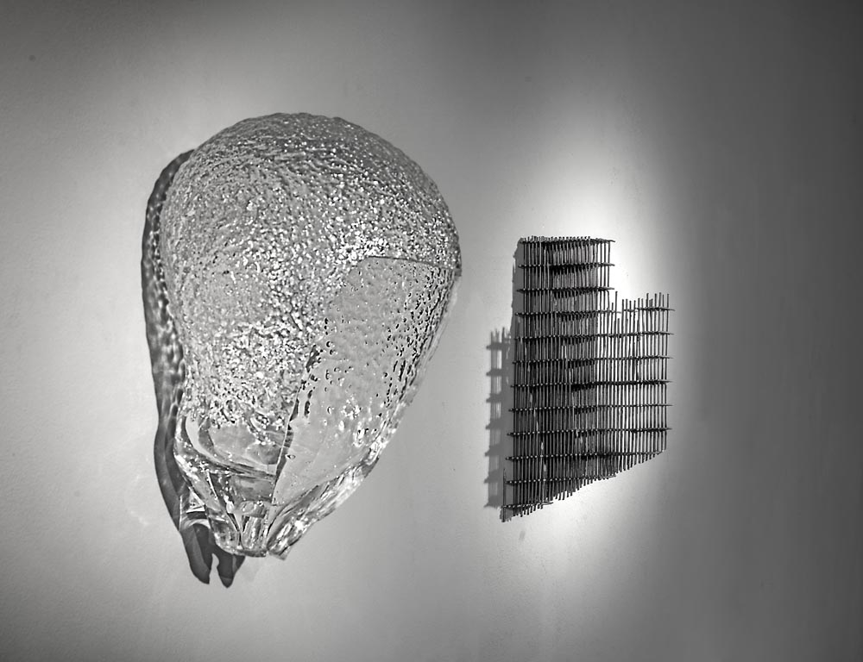

Petr Stanický, Uvnitř, 2018. Foukané sklo a svařované sklo. 37 x 100 x 28 cm
Foto: Gabriel Urbánek.

V prvé řadě sochařem a až poté sklářem je též Petr Stanický, vedoucí ateliéru Design skla na Univerzitě Tomáše Bati ve Zlíně. Sklo je pro něj jedním z oblíbených prostředků k vytváření objektů a kompozic, často s ambicí ovládnout prostor nebo v něm odkrýt jinou dimenzi. Jeho práce jsou ideově pregnantní, až puristicky čisté, pečlivě promyšlené a konstruované. Dokáže však stvořit i intimní solitéry, kde jej – stejně jako Emmu Woffenden – zajímá například figurální motiv.

Výstava Contact – Isolation nabízí vhled do tvůrčího myšlení dvou výrazných, zřetelně profilovaných, především však intelektuálně spřízněných uměleckých osobností. Pro Galerii Kuzebauch vznikla nová specifická díla, jimiž nás Emma Woffenden a Petr Stanický přesvědčují, že sklo a prostor je nosné téma, které může přinést ještě mnoho podnětných překvapení.

Petr Nový
Hlavní kurátor Muzea skla a bižuterie v Jablonci nad Nisou
Kurátor Galerie Kuzebauch

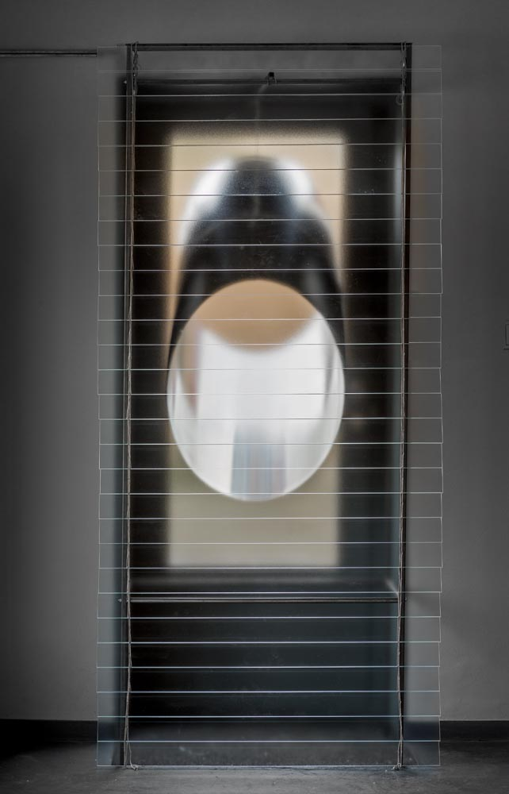

Petr Stanický, Palác v 11:00, 2018, Lehané sklo, svařovaný kov. 210 x 100 x 87 cm.
Foto: Gabriel Urbánek.

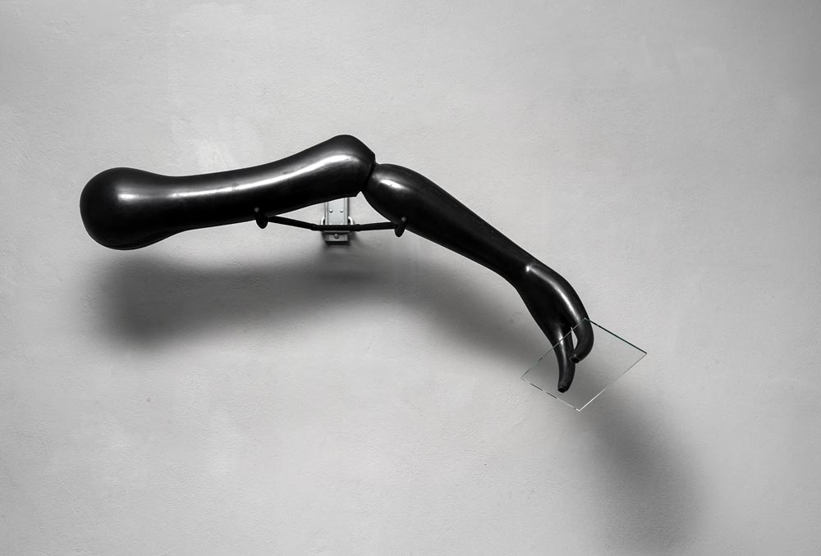

Emma Woffenden. Ztracené rameno, 2018. Kombinovaná technika. 110 x 30 x 30 cm. Foto: Gabriel Urbánek.

Partnerem galerie Kuzebauch a výstavy je
Muzeum skla a bižuterie v Jablonci nad Nisou

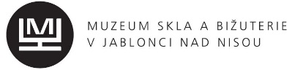

Výstava vznikla za podpory Českých center Mediální partner

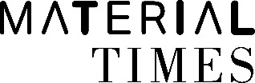
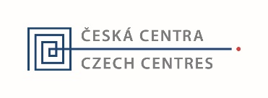

O Galerii Kuzebauch – Galerie Kuzebauch byla založena v Praze v roce 2012. Prezentuje výjimečné příklady studiových děl jak mladých, tak zavedených designérů a výtvarníků, kterým tak pomáhá zviditelnit se napříč uměleckými obory a kontinenty. V posledních třech letech se zaměřuje na výstavy sklářských výtvarníků.

Více než sto malých sklářských dílen a skláren po celé České republice umožňuje jednotlivým tvůrcům vlastnoručně pracovat i experimentovat s různorodými sklářskými technikami a vytvářet tak jedinečná díla. Po staletí budovaná tradice českého sklářství stojí nejen na historii, bílém sklářském písku a zručných řemeslnících, ale především na lásce ke sklu a znalostech, které se dědí z generace na generaci.

Otevírací doba galerie je od 10 do 19 h ve všední dny nebo po domluvě. Vstup do galerie je volný. Více na www.galeriekuzebauch.com, FB nebo IG

Kontakt pro novináře – Galerie Kuzebauch
Lucie Labudová, Happy Materials, tel.: +420 733 715 663,
e-mail: lucie.labudova@happymaterials.com

